선택자
선택자 로거는 다른 로거에서 수집된 로그 중에서 특정한 패턴과 일치하는 것만 수집합니다.
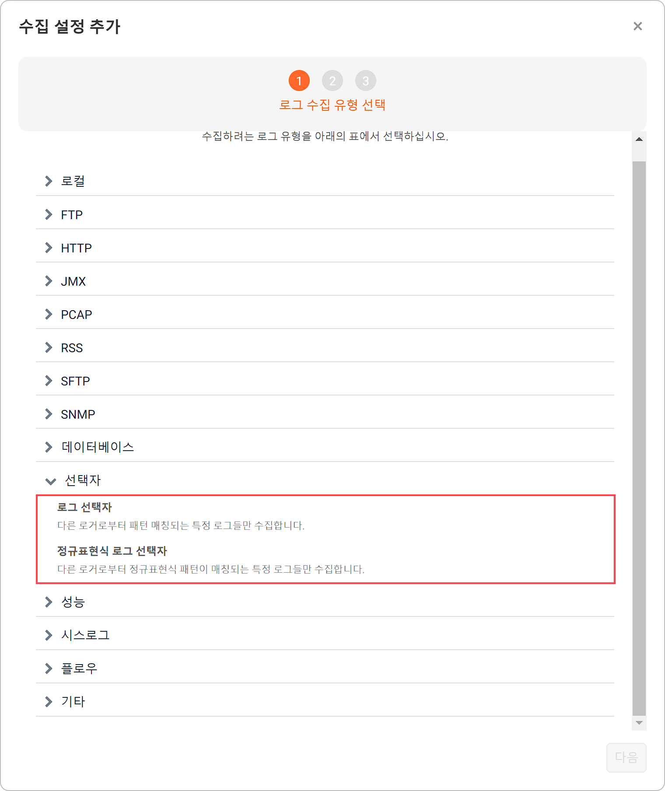
로그 선택자
다른 로거로부터 문자열 패턴과 일치하는 특정한 로그만 수집합니다.
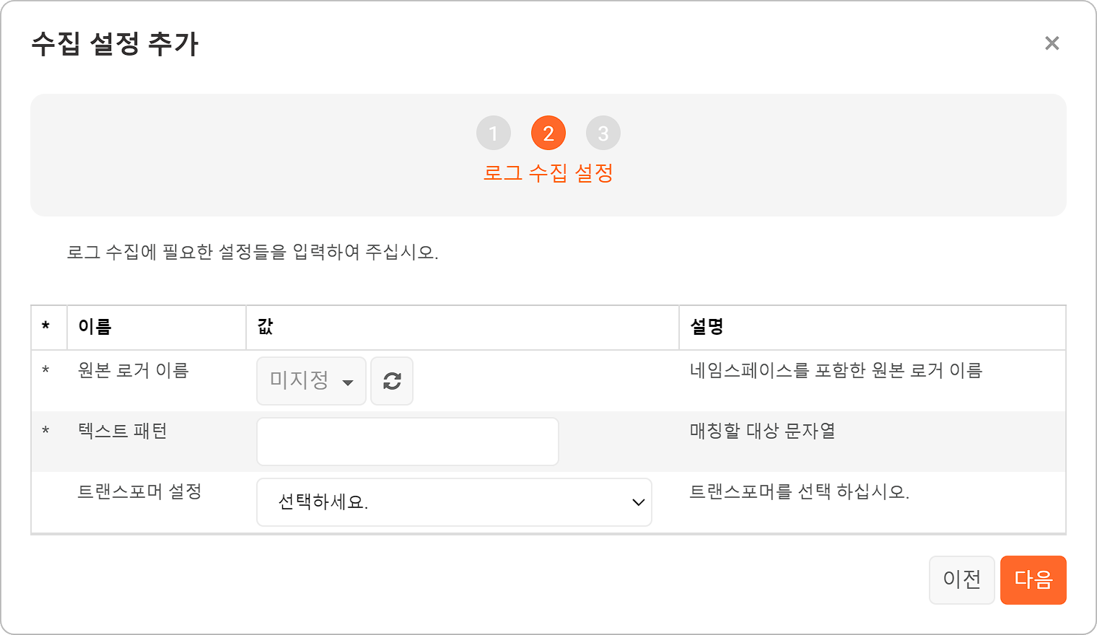
원본 로거 이름
택스트 패턴을 검색할 대상이 되는 원본 로거를 목록에서 선택
텍스트 패턴
검색할 문자열
트랜스포머 설정
수집된 로그에 적용할 트랜스포머를 목록에서 선택. 미지정 시 트랜스포머를 적용하지 않고 원본 그대로 수집합니다.
정규표현식 로그 선택자
정규표현식 로그 선택자는 다른 로거에서 수집한 로그 중에서 정규표현식에 기반한 비교 조건과 일치하는 것만 수집합니다.
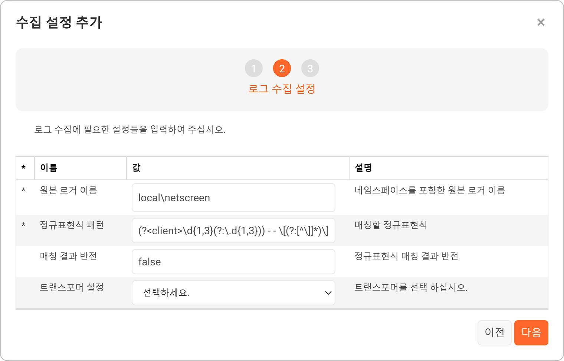
원본 로거 이름
네임스페이스를 포함한 원본 로거의 이름(예: local\wtmp)
정규표현식 패턴
원본 데이터의 line 필드 값과 비교할 정규표현식
매칭 결과 반전
정규표현식 패턴과 일치하지 않는 데이터의 수집 여부를 나타내는 불리언 값(기본값: false). true를 지정하면 정규표현식과 일치하지 않는 로그만 수집합니다.
트랜스포머 설정
수집된 로그에 적용할 트랜스포머를 목록에서 선택. 미지정 시 트랜스포머를 적용하지 않고 원본 그대로 수집합니다.

